Створіть папку Sprites, а в ній 2 спрайти типу Circle

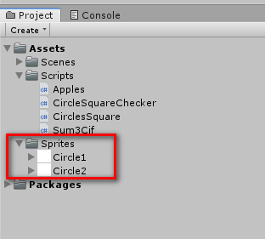

Перетягніть обидва кола на сцену. За бажанням, можна змінити розмір одного з них:

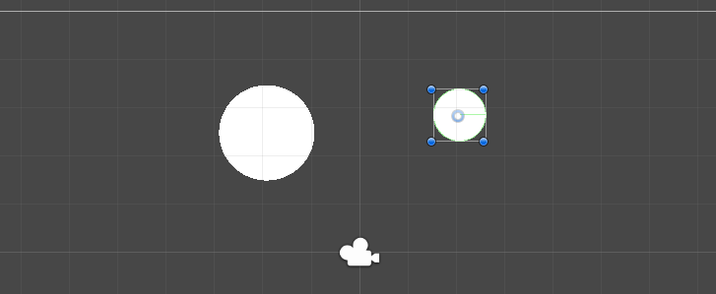

Напишемо скрипт, який визначить, яке з кіл знаходиться вище:

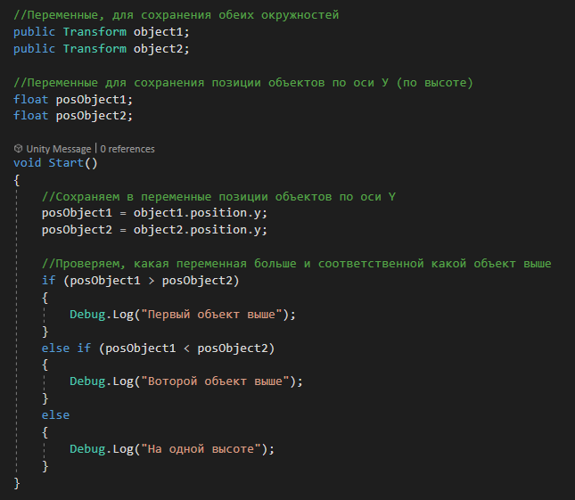

У unity розміщуємо скрипт на камеру та заповнюємо порожні поля нашими колами:

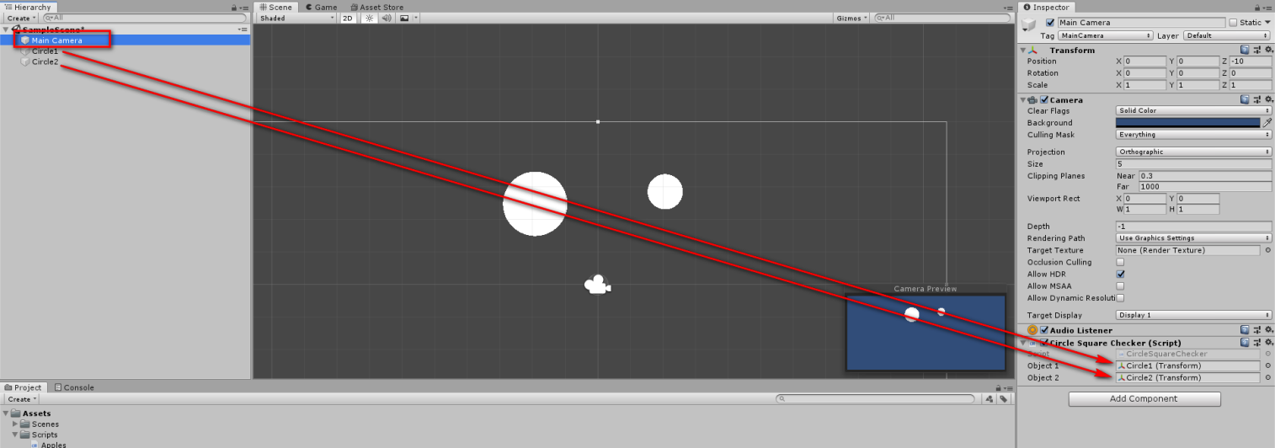

Запустіть та перевірте правильність роботи скрипта. Незалежно від розташування об'єктів, скрипт завжди визначатиме, яке коло вище!

**Завдання 1.**Створіть на сцені 3 спрайти типу Square. Визначте, який із них розміщений правіше за всіх.

|  |
| --- |
| Код програми: |
| using System.Collections;  using System.Collections.Generic;  using UnityEngine;  public class FindRightmostSprite : MonoBehaviour  {  public GameObject sprite1;  public GameObject sprite2;  public GameObject sprite3;  void Start()  {    Vector3 pos1 = sprite1.transform.position;  Vector3 pos2 = sprite2.transform.position;  Vector3 pos3 = sprite3.transform.position;    GameObject rightmostSprite = sprite1;  // Порівняти по осі x  if (pos2.x > rightmostSprite.transform.position.x)  {  rightmostSprite = sprite2;  }  if (pos3.x > rightmostSprite.transform.position.x)  {  rightmostSprite = sprite3;  }    Debug.Log("Найправіший спрайт: " + rightmostSprite.name);  }  } |

**Завдання 2.**Розмістіть на сцені 3 спрайти типу Triangle. Визначте, чи збігається становище хоча б пари з них (усіх трьох також рахується)?

|  |
| --- |
| Код програми: |
| using System.Collections;  using System.Collections.Generic;  using UnityEngine;  public class CheckTrianglePositions : MonoBehaviour  {    public GameObject triangle1;  public GameObject triangle2;  public GameObject triangle3;  void Start()  {    Vector3 pos1 = triangle1.transform.position;  Vector3 pos2 = triangle2.transform.position;  Vector3 pos3 = triangle3.transform.position;    bool isSamePosition = false;  if (pos1 == pos2)  {  Debug.Log("Triangle 1 і Triangle 2 мають однакове положення.");  isSamePosition = true;  }  if (pos1 == pos3)  {  Debug.Log("Triangle 1 і Triangle 3 мають однакове положення.");  isSamePosition = true;  }  if (pos2 == pos3)  {  Debug.Log("Triangle 2 і Triangle 3 мають однакове положення.");  isSamePosition = true;  }    if (!isSamePosition)  {  Debug.Log("Жодна пара спрайтів не має однакового положення.");  }  }  } |